Analiza ankete o šolski prehrani – učenci – OŠ Cerklje ob Krki – šol. leto 2015/2016
1. Kateri razred obiskuješ?
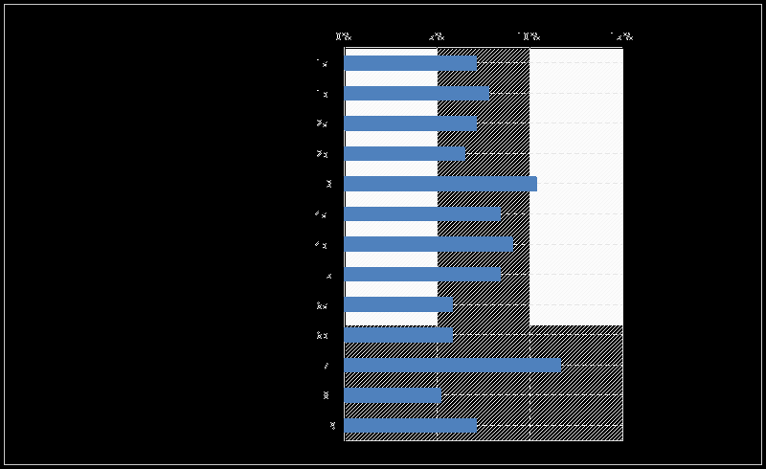
Na anketna vprašanja so odgovarjali učenci od 1. do 9. razreda.

2. Spol

3. Ali za naročene obroke dobiš dovolj hrane?
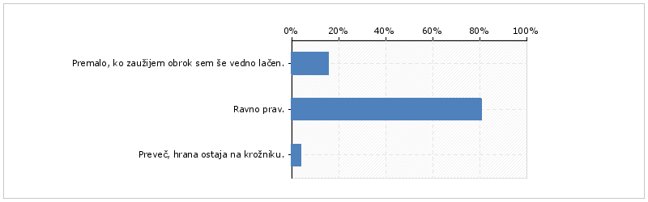
Zakaj je 16% učencev še vedno lačnih? Kar nekaj učencev še vedno ne zaužije zajtrka.
Ko vaš šolar odhaja v šolo brez zajtrka, s praznim želodcem, že na vhodnih vratih izgubi ¼ dnevnih energijskih potreb, ki jih čez dan žal ne more nadoknaditi.
Lahko trdim, da če učenci niso preveč izbirčni, v šoli niso lačni. Če želijo še hrane, jo tudi dobijo.
Dopoldanska malica naj bi pokrila 10 – 15 % celodnevnega energijskega vnosa, kosilo pa 35 – 40 %. 80 % učencev dobi ravno pravo količino hrane.

4. Jedi, ki so na šolskem jedilniku so:
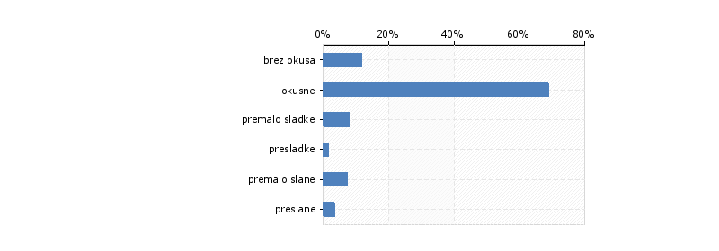
70 % učencem so jedi na šolskem jedilniku okusne.

5. Kako si zadovoljen s šolsko malico?
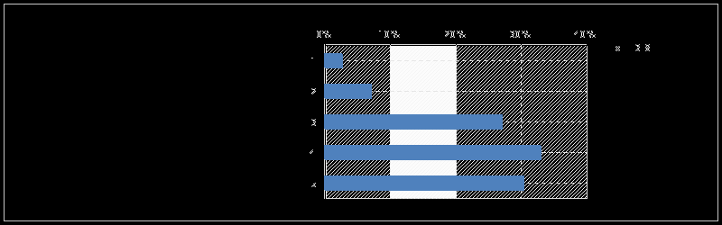
Povprečna ocena šolske malice je 3,8.

6. Napiši tri jedi, ki jih najraje poješ pri šolski malici / pet najpogostejših odgovorov!

pizza
kosmiči
viki krema
pašteta
hot dog, hrenovke

7. Napiši tri jedi, ki jih ne maraš pri šolski malici / pet najpogostejših odgovorov!
ribji namaz
jogurt (navadni, sadni)
zelenjavni namaz
sirni namaz
kosmiči

8. Kako si zadovoljen s šolskim kosilom?
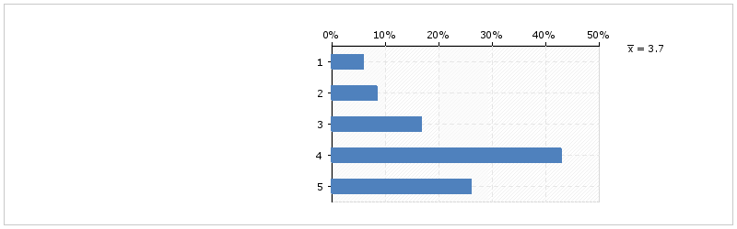
Povprečna ocena šolskega kosila je 3,7.

9. Napiši tri jedi, ki jih najraje poješ pri šolskem kosilu / pet najpogostejših odgovorov!

testenine
čufti
dunajski zrezki
goveja juha
riž

10. Napiši tri jedi, ki jih po navadi ne poješ pri šolskem kosilu / pet najpogostejših odgovorov?
solata
zelenjavna juha
ribe
špinača
enolončnice, testenine, riž

11. Ali bi želel še kaj sporočiti?
Rada bi sporočila, da si želim da bi bila šolska kosila in šolske malice boljše.
Še naprej kuhajte tako dobro.
Zelo dobre hrane delate.
Zelo ste se potrudile.
Naredite več dunajskih zrezkov in pomfri. – 2x
Kuharice zelo dobro kuhajo.
Bolj sladka hrana in pijača.
Daljši odmor za malico in prekratko kosilo.
Naj večkrat skuhajo mlince.
Čaj naj bo bolj sladek.
Prosim več prašiča (odojek) ali jagenjčka, za zajtrk sirov zavitek, več sladkih prilog za kosilo.
Da dobimo več malice in kosila, ker nam zmanjka in hodimo po še hrane.
Kuharice hvala za jedi in pijačo!!
Ne kuhajte tako \" zdravo\" ker sploh ni dobro.
Bolj sladkan čaj in bolj slane stvari.
Da ni veliko mlečnih jedi.
Večkrat čufte. – 3x
Vsa hrana je kar dobra, vendar ne maramo vse.
Pri kosilu manj rib!
Večkrat palačinke.
Za malico in kosilo naj je večkrat sok.
Še naprej kuhajte tako dobro. Večkrat bi si želela imeti puding za sladico, za glavno jed pa čufte.
Več sokov.
Da bi bile še vedno tako dobre malice.
Lahko bi bili čaji malo bolj sladki in večkrat v poletnem času sok.
Da bi imeli daljši odmor za kosilo. – 5x
Da je večkrat viki krema, pa pice.
Večkrat makarone.
Zelo dobro kuhate. – 3x
Več pijače pri kosilu. – 4x
Naj bo večkrat za malico musli in kosmiči.
Dajte večkrat sok in manjkrat enolončnice.
Da je preveč zdravih stvari!
Za malico naj bo vedno sok (pomarančni).
Hvala za odlično malico.
Da ribjega namaza ne bi bilo.
Torta.
Večkrat ribe za kosilo.
Čokolino za malico.

Pri sestavljanju jedilnikov se upoštevajo smernice za zdravo prehranjevanje v vzgojno-izobraževalnih zavodih, torej tudi šolah.

Po smernicah priporočena pogostost nekaterih živil:
- zelenjava – 2 do 3 krat na dan,
- sadje – 2 krat na dan,
- polnovredna žita in izdelki iz njih ter kaše – vsaj 10 krat na mesec,
- pusto belo meso – vsaj 8 krat na mesec,
- ribe in ribji izdelki – vsaj 6 krat na mesec,
- mleko in priporočeni mlečni izdelki – vsak dan,
- pitna voda, nesladkan ali malo sladkan čaj, 100 % sokovi – ob vsakem obroku,
- pekovski in slaščičarski izdelki – največ 2 krat na mesec,
- mesni izdelki s homogeno strukturo oz. z večjim deležem maščob – največ 2 krat na mesec,
- cvrta živila v globoki maščobi – največ 2 krat na mesec,
- instant juhe iz vrečke in podobni koncentrirani izdelki – največ 2 krat na mesec.

Eno so smernice, drugo so vaše želje. Trudimo se, poskušamo uskladiti oboje in najti srednjo pot. Včasih nam uspe, vedno pa tudi ne.
Sami dobro veste, da preveč sladkorja in soli v prehrani škoduje našemu telesu. Sladke pijače niso priporočljive vsak dan, najboljša pijača za žejo je voda. Zavedajte se, da je približno tri četrtine našega telesa zgrajeno iz vode. In pitno vodo iz pipe imate vedno na razpolago.

Zapisala Dušanka Filipič,
vodja šolske prehrane.

